4-2 الاستجابة المناعتية دات وسيط خلوي
تبطل مضادات الاجسام التي تنتجها اللمفاويات B مفعول مولد المضاد الدي تسبب في ظهورها (البكتيريات و السمين) . لكن الحمات والبكتيريات الضمخلوية كعصيات كوخ bacille de kochالتي تسبب مرض السل الرئوي تتكاثر داخل الخلايا حيث لا تستطيع مضادات الاجسام الوصول اليها.
فكيف يتصدى لها الجهاز المناعتي؟
تجارب ( يمكن كتابة ما هو وارد في الجدول دون رسم الفئران )
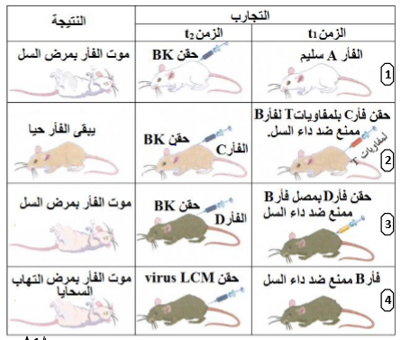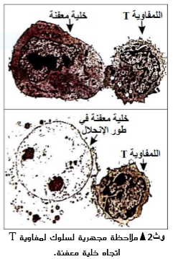
- فسر سبب موت الفأر A في التجربة 1
- فسر بقاء الفأر B في التجربة 2 حيا
- فسر سبب موت الفأرD في التجربة 3
- فسر سبب موت الفأرB في التجربة 4 واستنتج الخاصية التي كشفت عنها هده التجربة
- فسر اليات مقاومة الجهاز المناعتي للخلايا السرطانية والمعفنة ( التي يتكاثر داخلها عنصر غريب ) والخلايا الميتة ........
الجواب
- عصيات كوخ مولد مضاد حاد لا يتوفر الفأر A على مناعة ضده
- اللمفاويات T للفأر B الدي شفي من السل (أي انه ممنع ضد السل) وفرت حماية للفأر C
- مصل الفأر الدي شفي من السل (ممنع ضد السل ) لا يحتوي على ما يحمي ضد السل
- اكتساب مناعة ضد السل لا توفر حماية ضد حمات LCM (المسؤولة عن مرض التهاب السحايا). وتسمى هده الخاصية بالنوعية
- عندما يستعصي القضاء على الخلايا السرطانية أو مولد المضاد الدي يتسرب الى الخلايا ويستغلها للتكاثر داخلها كالحمات والبكتريات ضمخلوية كعصيات كوخ. يلتجأ الجسم للاستجابة المناعتية دات وسيط خلوي: التي تتدخل فيها كريات بيضاء تسمى لمفاويات T₈
التي يثم تحسيسها وتنشيطها وتفريقها لتتكاثر ضمن مجموعتين
- لمفاويات T8 ذاكرة تحتفظ في داكرتها المناعتية على خصائص مولد المضاد الدي تسبب في انتاجها تحسبا لاجتياح لاحق بنفس مولد المضاد، والقضاء عليه بسرعة
- لمفاويات T8 قاتلة أو( (Tc تقضي على الخلايا المعفنة والخلايا السرطانية ...... بواسطة افرازاتها السامة و هدا ما يسمى السمية الخلوية (و 2) و تتم وفق المراحل التالية :
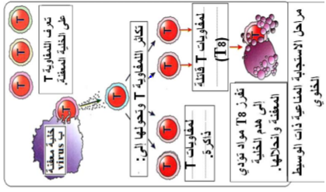
ملاحظة: تتعرف الخلايا المناعتية على ما هو داتي وتحافظ عليه وتتعرف على ما هو غير داتي وتقضي عليه
خلاصة:
تعتبر الاستجابة المناعتية النوعية (بمسلكيها: دات وسيط خلوي وذات وسط خلطي) استجابة:
- نوعية: لأنها لا تتصدى الا لمولد المضاد الدي تسبب في ظهورها
- مكتسبة: لان الجسم لا يتوفر عليها الا بعد الاتصال لأول مرة بمولد المضاد
- غير فورية : لانها تتطلب بعض الوقت ( تحسيس . تنشيط و تفريق) قبل ان تتدخل

3-4 مصدر الخلايا المناعتية:
ملاحظة :
عند تخريب النخاع العظمي بفعل التشعيع أو بسبب مرضي نلاحظ انخفاض عدد الكريات اللمفاوية وباقي مكونات الدم , ولا يمكن علاج هدا المرض الا بزرع النخاع العظمي .
توجد عدة أنواع من اللمفاويات ندكر منها : LB- LT₈- LT₄- LT_{c}- بلازميات بلعميات
بدينات – قعدات – حمضات .............. تنتج كلها مع باقي مكونات الدم في النخاع العظمي الطويل انطلاقا من خلايا أم .
- تنضج اللمفاويات B وتكتسب خصائصها في النخاع العظمي مكان انتاجها ,
- بينما تنضج اللمفاويات T وتكتسب خصائصها في الغدة السعترية Thymus
- بعد نضجها تنتقل اللمفاويات والبلعميات الى باقي أعضاء الجهاز المناعتي : الطحال اللوزتين صفائح Peyer العقد اللمفاوية .........
- 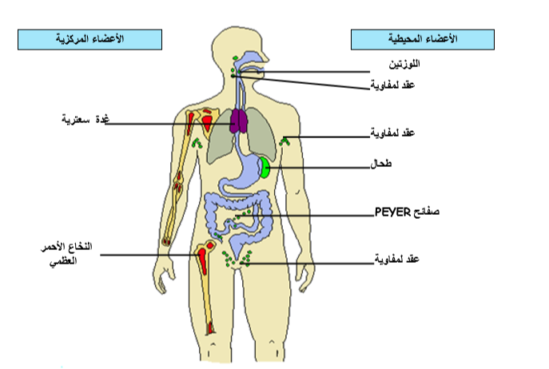

يتكون الجهاز المناعتي من عدة عناصر متناثرة غير متماسكة شراحيا كالجهاز الهضمي والجهاز التنفسي و يعمل على الحفاظ على تمامية الجسم و دلك بإقصاء ما هو غير داتي والحفاظ على ما هو داتي
حصيلة
عند تسرب عنصر غريب (مولد مضاد) الي الجسم (جرح مثلا) يصدر عنه رد فعل مزدوج:
- رد فعل طبيعي سريع غير نوعي يتمثل في الاستجابة الالتهابية والبلعمة
- رد فعل مكتسب غير فوري نوعي يتمثل في الاستجابة المناعتية الخلطية والخلوية و التي تتميز بذاكرة مناعتية.
نظريا قد تبدوا الحدود بين هده الاستجابات المناعتية واضحة الا انه في الواقع يحدث تعاون بين هده الاستجابات.
- - التعاون الخلوي la coopération cellulaire
1-5 : تجارب
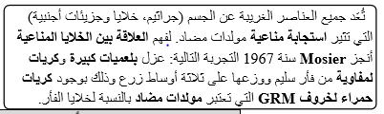

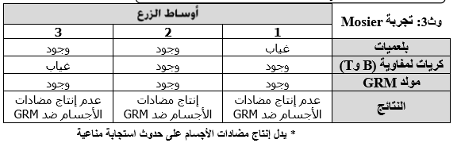
2-5 تحليل نتائج التجارب
يتضح من خلال تحليل نتائج التجارب ان الاستجابة المناعتية لا تتم الا بوجود البلعميات واللمفاويات Tو B
بعد تسرب العنصر الغريب الى الجسم تتصدى له البلعميات (كريات بيضاء مفصصه النواة) و في حالة فشلها في القضاء عليه تقدمه للمفاويات من نوع T₄ والتي تسمى أيضا لمفاويات مساعدة هده الأخيرة تقوم بتحسيس و تنشيط وتفريق لمفاويات من نوع B ادا كان الامر يتطلب مضادات الاجسام أو لمفاويات من نوع T₈ ادا كان الامر يتطلب السمية الخلوية كما هو الشأن في حالة تسرب الحمات أو البكتيريات الضمخلوية

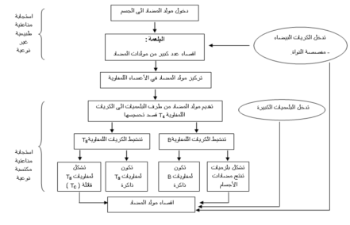
قد يفشل الجهاز المناعتي في القضاء على المولد المضاد ويكون لزاما على الشخص المصاب اللجوء لطريقة لمساعدة مناعته لإقصاء العنصر الغريب. توجد طريقتين لتدعيم المناعة:
- طرق وقائية
- طرق علاجية
- طرق تدعيم المناعة

